ข่าวประจำวันพฤหัสบดีที่ 7 มกราคม 2559 หน้า 4

ข่าวประจำวันพฤหัสบดีที่ 7 มกราคม 2559 หน้า 10
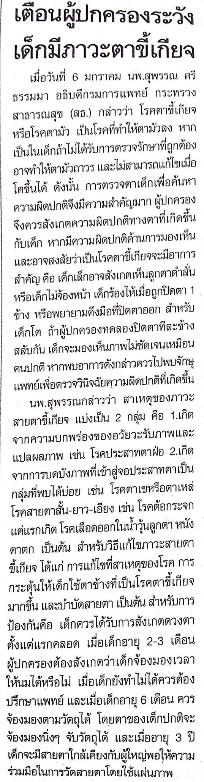

ข่าวประจำวันพฤหัสบดีที่ 7 มกราคม 2559 หน้า 27
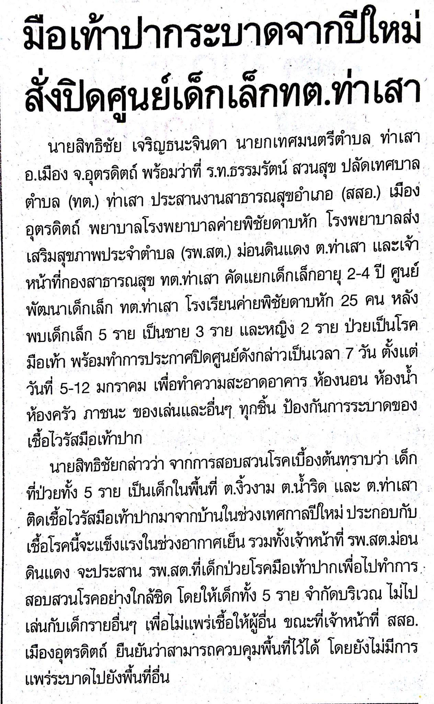

ข่าวประจำวันพฤหัสบดีที่ 7 มกราคม 2559 หน้า 21
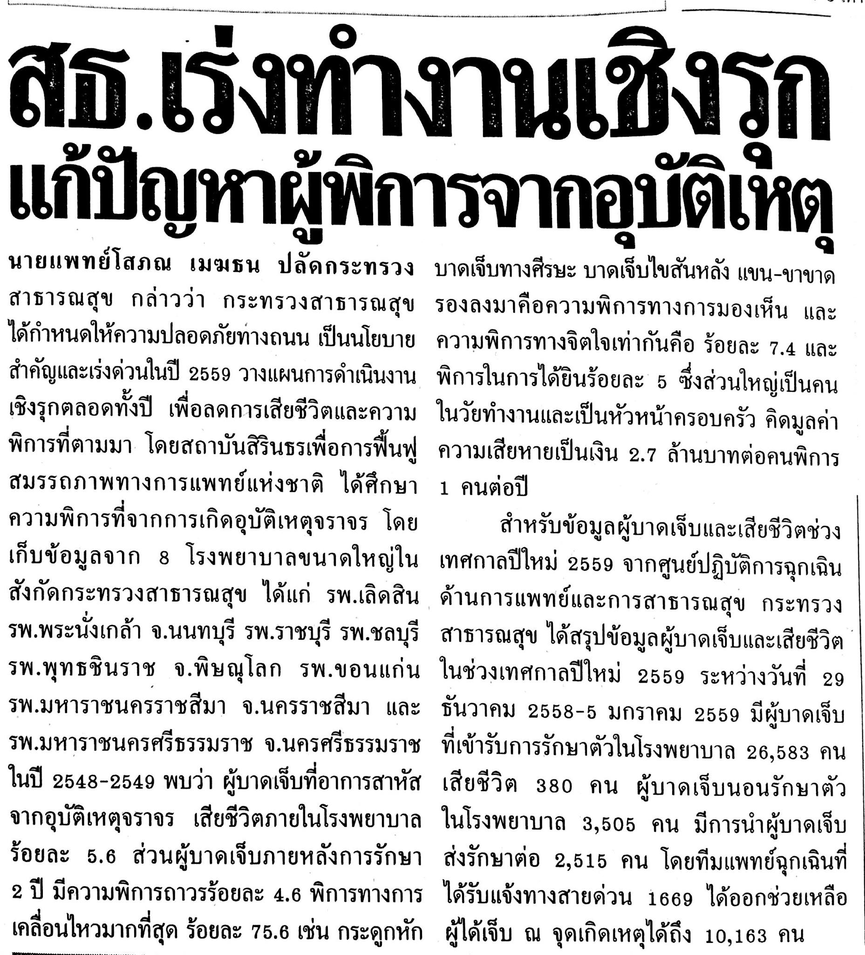

ข่าวประจำวันพฤหัสบดีที่ 7 มกราคม 2559 หน้า 21

ข่าวประจำวันพฤหัสบดีที่ 7 มกราคม 2559 หน้า 3

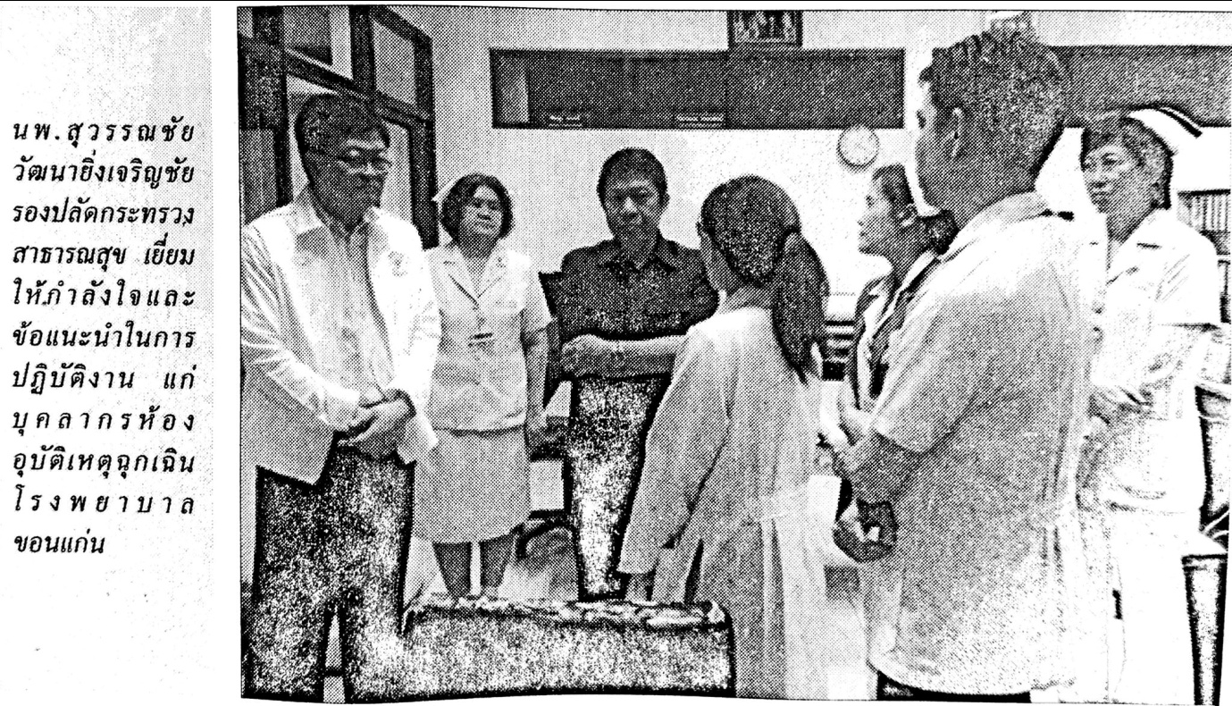

ข่าวประจำวันพฤหัสบดีที่ 7 มกราคม 2559 หน้า 10
